Детское объединение: «Занимательная риторика»
Педагог: Горючкина Д. В.
Тема «Творческое редактирование»

Ребята, подлинной грамотностью следует считать не только умение читать и писать без орфографических и пунктуационных ошибок, но и умение правильно выражать свои мысли в устной и письменной форме. Человек должен быть культурным во всех отношениях, должен стремиться овладеть духовными народными богатствами, в том числе богатствами национального языка, культуры родной речи.

Итак, обратимся к редактированию текста - методу обучения стилистически дифференцированной речи, рассчитаному на усвоение речевой структуры различных стилей и развитие навыков целесообразного использования языковых средств. Редактирование может быть одноплановым, когда текст совершенствуется в каком-либо одном направлении, и многоплановым, когда текст изменяется в нескольких направлениях с использованием различных способов правки. Второй вид редактирования более сложен. Особенно трудным является редактирование собственных сочинений, верно?
Самым главным, как вы помните, является обеспечение строгой, специально подчёркнутой логичности изложения, устранение стилистического разнобоя, неуместных в конкретном стиле элементов, повышение образности речи, её эмоциональности и в то же время придание ей определенной строгости.
По способам правки можно выделить следующие виды упражнений:

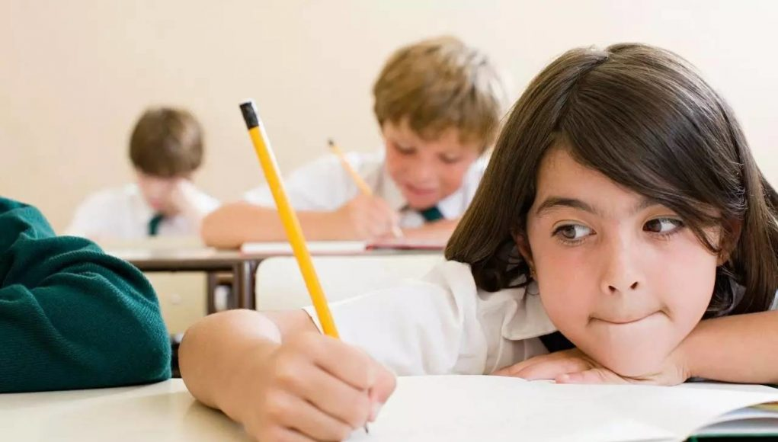

1. Замена слов и конструкций синонимическими.
Отредактируйте предложение, исключив разговорную форму. Какого стилистического эффекта достигли вы?
Вон в том домишке, что у дороги, живёт мой друг.
Это просто, не правда ли? В том доме у дороги, живёт мой друг.
В публицистическом стиле высоко ценится эмоциональность изложения.
С помощью синонимических замен повысьте эмоциональность высказывания: Первая боевая ночь. Мы запомнили её во всех подробностях.
У вас получилось так? Кто забудет первую боевую ночь…
С помощью синонимических замен можно достигнуть и таких стилистических качеств речи, как лаконичность, ясность, личностный или обезличенный характер изложения.

2. Введение в текст речевых элементов.
Важным способом правки является введение в текст новых слов, словосочетаний, частей предложений (причастных и деепричастных оборотов, уточняющих членов, вводных конструкций и т.д.) с определёнными коммуникативными целями.
Введите в предложения обобщающие слова с целью повышения логичности, чёткости научного изложения.
Оперение птиц …служит терморегуляции, защите кожи от повреждений, увеличению несущей поверхности тела в воздухе, приданию телу обтекаемой формы. Поэтому понятен тот тщательный уход за перьями, который осуществляется птицами.
Ну-ка, проверьте! Оперение птиц имеет весьма важные свойства.

3. Устранение из текста речевых элементов.
Устранение из текста всего лишнего (это характерно в первую очередь для научного стиля) – один из эффективных способов усиления действенности речи.
Пробуем? Что такое колониальные птицы? Колониальными называют тех птиц, которые на ограниченной небольшой территории гнездятся целыми группами, располагая гнёзда близко друг от друга.
Верно! Без ущерба можно устранить вопросительное предложение, так как вопросно-ответная форма типична для научно-популярного изложения и для публицистики.

4. Упрощение предложения.
Во многих случаях требуется упростить фразу, большое предложение разделить на два, что делает мысль более чёткой и ясной. Этот способ правки характерен не только для разговорной, публицистической и художественной речи, но и для научной.
Редактируем, ребята!
Имеются также висячие гнёзда, свойственные длиннохвостой синице, камышовкам, иволге, синице-ремезу и ряду других, относящихся к отряду воробьиных, характеризующиеся тем, что они прикрепляются к веткам боковыми стенками или верхними краями так, что дно не имеет никакой опоры.
Правильный вариант!
Висячие гнёзда – это гнёзда, прикрепляющиеся к ветвям боковыми стенками или верхними краями; дно же не имеет никакой опоры. Висячие гнёзда свойственны длиннохвостой синице, камышовкам, иволге, синице-ремезу и ряду других птиц, относящихся почти исключительно к отряду воробьиных.

А теперь задание на повторение!

Придумайте и запишите мини-сочинение на тему «Поздняя осень», намеренно допустив в нем неточности. Перешлите его друг ругу для дальнейшего редактирования. Оба варианта (исходный и редактированный) присылаем мне.

